Tehnoloģiju mācību joma
Datums: 11.05.2020.
Vecumposms: 5-6 gadi
Bērna mācību darbības | Ko bērns mācās | Pieaugušo atbalsts
Mana lellīte  Bērns sagriež krāsaino papīru dažāda garuma un platuma sloksnītēs.  Bērns līmē sagrieztās sloksnītes pie tualetes papīra ruļļa augšējās maliņas tā, lai sloksnīšu gali vērstos uz augšu.  Bērns ierullē sloksnītes, tinot tās ap zīmuli. Ja vēlas, papildina darbu, veidojot citus matu aksesuārus - bantīte, spraudīte u.c.  Bērns papildina lellītes tēlu, zīmējot tai sejas vaibstus - acis, mute, deguns u.c.  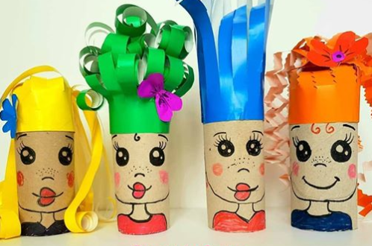 | - Bērns mācās darboties ar šķērēm.  - Bērns mācas pielīmēt elementu pie plaknes.  - Bērns veicina tēlaino un radošo domāšanu.  - Bērns veicina uzmanības noturību. | - Sagādāt bērnam tukšu tualetes papīra rulli un aplikācijas papīru, šķēres.  - Nepieciešamības gadījumā palīdzēt bērnam griezt ar šķērēm. Rosināt ievērot drošības noteikumus par darbošanos ar šķērēm.  - Atbalstīt bērnu darbošanās procesā.  Jūs varat kopā ar bērnu izveidot vairākas lellītes un darboties ar tām - spēlēt teātri un citas lomu spēles.
Ziedu pušķis  Bērns sagriež dažāda garuma un platuma sloksnītes. Sloksnītes var būt no dažādu krāsu aplikācijas papīra.  Bērns sarullē katru sloksnīti.  Bērns uz kartona lapas pielīmē dažas zaļā krāsā papīra sloksnītes - kātiņi. Bērns uz pielīmētajiem kātiņiem līmē krāsainās sarullētās sloksnītes - ziediņi.  Bērns papildina darbu ar citiem zīmētiem elementiem pēc paša ieceres - lapas, pumpuri, vāze u.c.  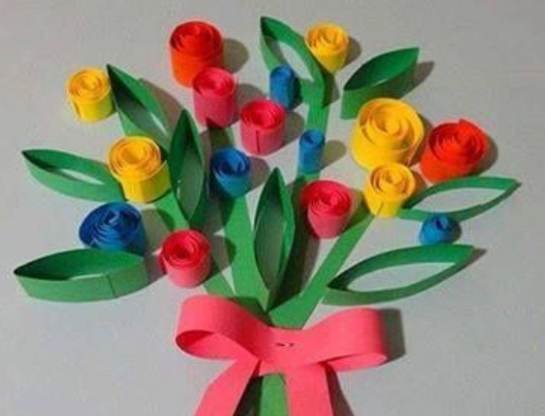 | - Bērns mācās griezt ar šķērēm.  - Bērns mācās sarullēt papīra sloksnīti.  - Bērns mācās darboties ar līmi.  - Bērns veicina tēlaino un radošo domāšanu.  - Bērns veicina uzmanības noturību. | - Sagādāt aplikācijas papīru, šķēres, līmi.  - Nepieciešamības gadījumā palīdzēt bērnam griezt ar šķērēm, rosinot ievērot drošības noteikumus par darbošanos ar šķērēm.  - Atbalstīt bērnu darbošanās procesā.  Atrast pielietojumu izveidotajam darbam - glezna pie sienas, dāvana vecvecākiem vai draugiem.

Datums: 11.05.2020.
Vecumposms: 6-7 gadi
Bērna mācību darbības | Ko bērns mācās | Pieaugušo atbalsts
Mana lellīte  Bērns sagriež dziju apmēram vienāda garuma pavedienos (var mērīt ar kādu nosacīto mēru - zīmulis, kastes mala u.c.)  Bērns ver dzijas pavedienu tualetes papīra rullī izdurtajā caurumā un sien mezglu. Tā turpina kamēr visi caurumi ir aizpildīti. Var arī vienā caurumā vērt vairākus pavedienus.  Kad visi caurumiņi ir aizpildīti ar sasietiem dzijas pavedieniem, tad bērni pēc savas ieceres veido lellītei frizūras - pin bizes, sien astītes vai apgriež īsākus ‘matus’.  Bērns papildina lellītes tēlu, zīmējot tai sejas vaibstus - acis, muti u.c.  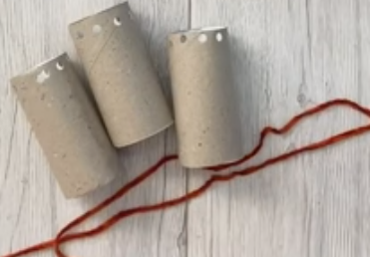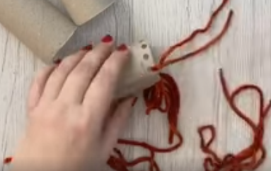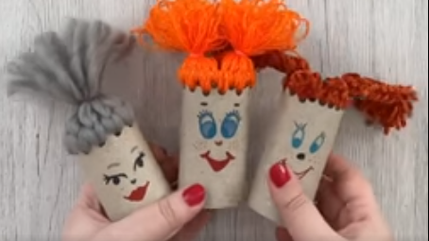 | - Bērns mācas siet mezglus.  - Bērns mācās pīt bizes.  - Bērns mācās izprast dzijas faktūru.  - Bērns mācās mērīt ar nosacīto mēru.  - Bērns veicina radošo un tēlaino domāšanu.  - Bērns veicina uzmanības noturību. | - Ar caurumduri izdurt caurumiņus tukšajā tualetes papīra rullī.  - Sagādāt bērnam dažādas krāsas un biezuma dziju.  - Parādīt, palīdzēt bērnam siet mezglus.  - Kopā ar bērnu izmēģināt dažādas frizūras lellītei - pīt dažāda biezuma bizītes, siet astes.  - Atbalstīt bērnu darbošanās procesā.  Jūs varat kopā ar bērnu izveidot vairākas lellītes un darboties ar tām - spēlēt teātri un citas lomu spēles.
Ziedu vāze  Bērns ar lineālu velk taisnas līnijas uz aplikācijas papīra.  Bērns izgriež sloksnītes, precīzi griežot pa uzzīmētajām līnijām.  Bērns līmē izgrieztās sloksnītes, pielīmējot tikai sloksnīšu galus (vāze). No citas krāsas izgriež divas sloksnītes un tās pielīmē pilnībā, veidojot vāzes augšdaļu un apakšdaļu.  Bērns no īsākām sloksnītēm līmē riņķīšus un pielīmē tos pie plaknes-ziedi.  Bērns papildina darbu ar citiem zīmētiem elementiem pēc paša ieceres - lapas, kātiņi, pumpuri u.c.  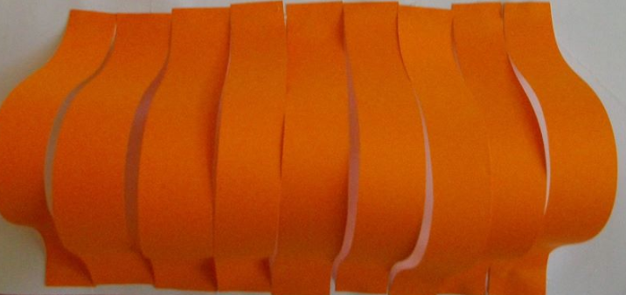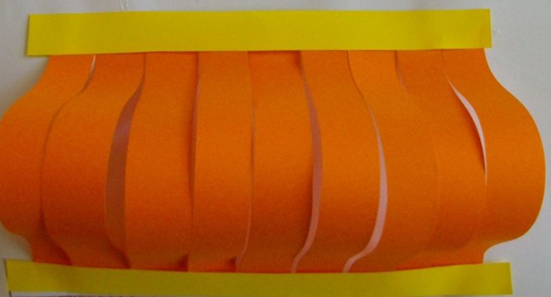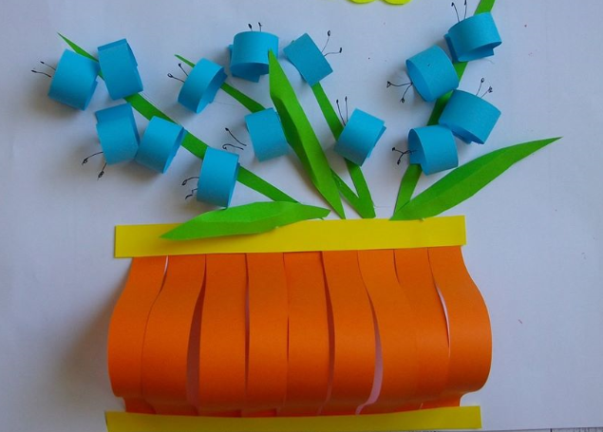 | - Bērns mācās darboties ar lineālu.  - Bērns mācās griezt ar šķērēm precīzi pa līniju.  - Bērns mācās darboties ar līmi.  - Bērns veicina radošo un tēlaino domāšanu.  - Bērns veicina uzmanības noturību. | - Sagādāt bērnam aplikācijas papīru, līmi, šķēres, lineālu.  - Nepieciešamības gadījumā palīdzēt bērnam darboties ar lineālu un šķērēm. Rosināt bērnu ievērot drošības noteikumus par darbošanos ar šķērēm.  - Atbalstīt bērnu darbošanās procesā.  Atrast pielietojumu izveidotajam darbam - glezna pie sienas, atklātnīte draugam vai vecvecākiem.

